Konsumenten – Produzenten - Destruenten
Stoffkreisläufe in der Ökologie

Ein Kennzeichen ökologischer Systeme ist das Phänomen, dass Stoffe in einem Kreislauf regeneriert werden.
Der einfachste Kreislauf, der dies verdeutlicht, ist die Einteilung der Organismen in einer Biozönose in Konsumenten, Produzenten und Destruenten.

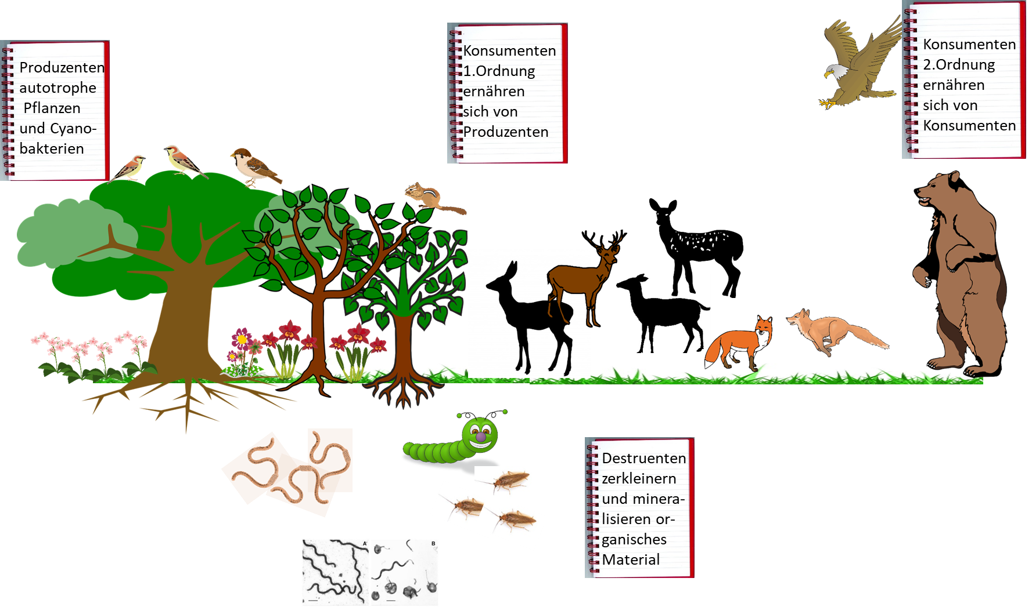

Die Definition erscheint nur auf den ersten Blick einfach und trivial. Als Produzenten werden die Organismen bezeichnet, die sich autotroph, also ohne Zufuhr von Biomasse, ernähren können.
Dazu gehören die Pflanzen und Cyanobakterien, sie sind in der Lage mit Hilfe von Licht als Energiequelle und Zufuhr mineralischer Nährstoffe, wie Stickstoff (N), Phosphor (P) u.v.m., komplexe organische Stoffe aufzubauen und ihren gesamten Stoffwechsel zu betreiben.
Produzenten machen in jeder Biozönose den größten Anteil der Biomasse aus.
Die Biomasse der Produzenten in einer Biozönose bestimmt die Biomasse der Konsumenten – ganz einfach deshalb, weil diese sich von den Produzenten ernähren.
Die Einteilung in Konsumenten wird komplexer und ist abhängig von der Biozönose.
Zunächst einmal zählen heterotrophe Organismen, also solche, die Biomasse zur Ernährung benötigen zu den Konsumenten.
Man unterscheidet in Primärkonsumenten, also solchen, die sich herbivor (nur von Pflanzen) ernähren und Sekundärkonsumenten die sich omnivor (von Tieren und Pflanzen) oder carnivor (von Tieren) ernähren.
Ein anderes Einteilungsschema der Konsumenten unterscheidet zwischen Konsumenten 1. Ordnung, 2. Ordnung usw.
Eine weitere Gruppe wird durch die Destruenten gebildet. Diese verarbeiten abgestorbene oder verbrauchte Biomasse.
Alles Leben ist endlich und tote Biomasse wird durch Destruenten verarbeitet. Stoffwechsel ist ein Kennzeichen des Lebens, die Destruenten verarbeiten die Stoffwechselendprodukte der Konsumenten.
Destruenten werden weiterhin unterschieden in Zerkleinerer (Saprobionten), also etwa Asseln, Fliegen und andere Insekten und Mineralisierer, die die Stoffwechselprodukte der Saprobionten in Mineralien überführen, die wiederum von den Produzenten aufgenommen werden können.

Soweit scheint die Einteilung einfach und klar zu sein. Aber schauen Sie sich jetzt folgende Beziehungen an:
In einem mitteleuropäischen See leben Hechte. Sie machen Jagd u.a. auf Rotfedern und Güstern. Junge Hechte fressen Kaulquappen, die wiederum Kleinkrebse fressen. Kleinkrebse fressen Algen. Algen werden auch von Kaulquappen gefressen. Kaulquappen werden vom Gelbrandkäfer gejagt. Der Gelbbrandkäfer ernährt sich von Mückenlarven. Rotfedern und Güstern ernähren sich von Algen, der Wasserpest (eine Wasserpflanze) und dem Bachröhrenwurm.

Hier ist nur eines ganz klar: Algen und Wasserpest sind Produzenten. Bei den Konsumenten 1. Ordnung (K1) wird es schon schwierig. Sicher gehören Kleinkrebse dazu. Aber wie steht es mit den Kaulquappen? Die fressen Algen und Kleinkrebse.
Man bedient sich hier der folgenden Lösung: Solche Tiere ordnet man zwei Stufen zu, nämlich K1 – K2.
Warum das sinnvoll ist, erfahren Sie, wenn Sie sich mit Trophiestufen beschäftigen.

Als Biozönose bezeichnet man die Gemeinschaft aller Lebewesen in einem bestimmten Biotop

